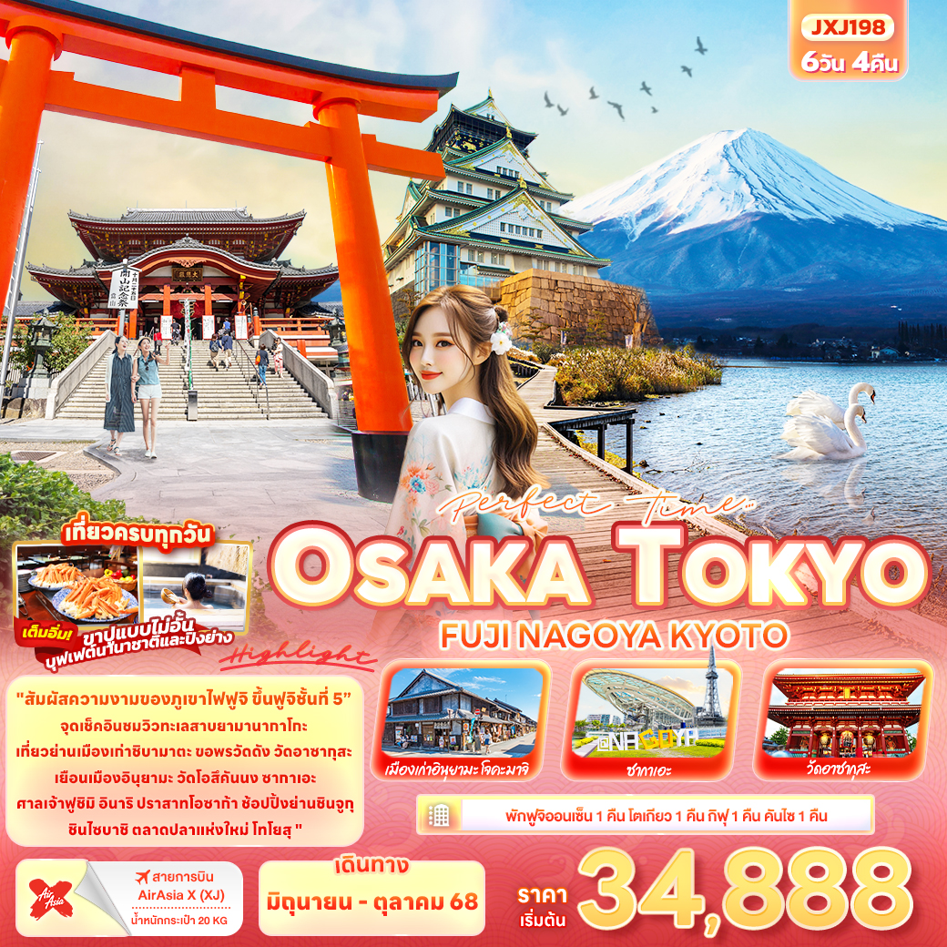


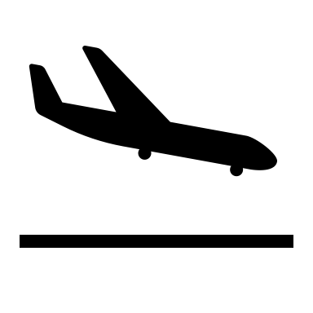

FLIGHT:

DMK NRT KIX DMK
เที่ยวบิน เวลาออก เวลาถึง
XJ613
10.05
14.05
เที่ยวบิน เวลาออก เวลาถึง
JXJ600
23.25
07.55

JXJ198 Perfect Time… TOKYO OSAKA
FUJI NAGOYA KYOTO 6วัน 4คืน

“สัมผัสความงามของภูเขาไฟฟูจิ ขึ้นฟูจิชั้นที่ 5”
จุดเช็คอินชมวิวทะเลสาบยามานากาโกะ
เที่ยวย่านเมืองเก่าชิบามาตะ ขอพรวัดดัง วัดอาซากุสะ
เยือนเมืองอินุยามะ วัดโอสึคันนง ซากาเอะ ศาลเจ้าฟูชิมิ อินาริ
ปราสาทโอซาก้า ช้อปปิ้งย่านชินจูกุ ชินไซบาชิ ตลาดปลาแห่งใหม่ โทโยสุ
• เที่ยวครบทุกวัน
• เต็มอิ่ม! ขาปูแบบไม่อั้น บุฟเฟต์นานาชาติ และปิ้งย่าง
• พักฟูจิออนเซ็น 1 คืน โตเกียว 1 คืน กิฟุ 1 คืน คันไซ 1 คืน

เดินทางโดยสายการบิน AirAsia X (XJ) น้ำหนักสัมภาระโหลดใต้ท้องเครื่อง 20 kg. / CARRY ON 7 kg.
วันที่ | โปรแกรมท่องเที่ยว | เช้า | เที่ยง | เย็น | โรงแรม
1 | ท่าอากาศยานนานาชาติดอนเมือง ประเทศไทย  XJ600 DMK-NRT 23.25-07.55
2 | ท่าอากาศยานนานาชาตินะริตะ ประเทศญี่ปุ่น – โตเกียว – ชิบามาตะ(ถนนคนเดิน Shibamata Taishakuten Sando+วัดไทชาคุเท็น ไดเคียวจิ Taishakuten Daikyoji Temple(ไม่รวมเข้าชม)+อาคาร คัทสึชิกะ ยะมะโมะโตะ) (ไม่รวมเข้าชม)– ย่านชินจูกุ – วัดอาซากุสะ+ถนนนากามิเสะ - Toyosu Senkyaku Banrai |  |  |  | Day Nice Hotel Tokyo  / Hotel Oriental Express Tokyo Kamata 3*  หรือระดับใกล้เคียงกัน
3 | จังหวัดยามานาชิ - ทะเลสาบยามานากาโกะ - Duty Free - ภูเขาไฟฟูจิชั้นที่ 5 – โออิชิปาร์ค - พักฟูจิออนเซ็น |  |  |  | Shirakaba resort Ikenotaira Hotel  / Ikenotaira Shirakaba Kogen Hotel 3*  หรือระดับใกล้เคียงกัน
4 | เมืองอินุยามะ - เมืองเก่าอินุยามะ โจคะมาจิ - เมืองนาโกย่า – วัดโอสึคันนง – ถนนช้อปปิ้งซากาเอะ(โอเอซิส21+ทีวีทาวเวอร์) - จังหวัดกิฟุ – Aeon Mall |  |  |  | Hotel Koyo 3*  หรือระดับใกล้เคียงกัน
5 | เกียวโต - ศาลเจ้าฟูชิมิอินาริ - โอซาก้า - ปราสาทโอซาก้า(ด้านนอก) – ย่านชินไซบาชิ - เมืองอิซุมิซาโนะ |  |  |  | Izumisano Center Hotel  / N GATE HOTEL 3*  หรือระดับใกล้เคียงกัน
6 | ท่าอากาศยานนานาชาติคันไซ – ท่าอากาศยานนานาชาติดอนเมือง XJ613 KIX-DMK 10.05-14.05

วันเดินทาง | ราคาผู้ใหญ่  (บาท) | ราคาเด็ก 2-11 ปี  (บาท) | พักเดี่ยว / เดินทาง  ท่านเดียว เพิ่ม (บาท) | ที่นั่ง | หมายเหตุ
06-11 มิถุนายน 2568 | 34,888 | ไม่มีราคาเด็ก  (Infant ไม่เกิน 2ปี 6,000 บาท) | 9,500 | 34
27 มิถุนายน-02 กรกฎาคม 2568 | 34,888 |  |  | 34
05-10 กันยายน 2568 | 34,888 |  |  | 34
12-17 กันยายน 2568 | 34,888 |  |  | 34
19-24 กันยายน 2568 | 35,888 |  |  | 34
26 กันยายน-01 ตุลาคม 2568 | 35,888 |  |  | 34

วันที่หนึ่ง ท่าอากาศยานนานาชาติดอนเมือง ประเทศไทย
นิทรรศการ Nabana No Sato Winter Illumination
19.00 น. พร้อมกันที่ ณ ท่าอากาศยานนานาชาติดอนเมือง อาคารผู้โดยสารระหว่างประเทศขาออก ชั้น 3 เคาน์เตอร์สายการบินAIR ASIA X (XJ) มีเจ้าหน้าที่ของบริษัทฯ คอยอำนวยความสะดวกด้านเอกสารและติดแท็กกระเป๋า
23.25 น. เดินทางสู่ ประเทศญี่ปุ่น โดยสายการบิน AIR ASIA X (XJ) เที่ยวบินที่ XJ600(ค่าทัวร์ไม่รวมค่าอาหารบนเครื่อง บนเครื่องมีจำหน่าย)
วันที่สอง ท่าอากาศยานนานาชาตินะริตะ ประเทศญี่ปุ่น – โตเกียว – ชิบามาตะ(ถนนคนเดิน Shibamata Taishakuten Sando+วัดไทชาคุเท็น ไดเคียวจิ Taishakuten Daikyoji Temple(ไม่รวมเข้าชม)+อาคาร คัทสึชิกะ ยะมะโมะโตะ) (ไม่รวมเข้าชม)– ย่านชินจูกุ – วัดอาซากุสะ+ถนนนากามิเสะ - Toyosu Senkyaku Banrai อาหาร เที่ยง
07.55 น. เดินทางถึง ท่าอากาศยานนานาชาตินะริตะ ประเทศญี่ปุ่น (เวลาท้องถิ่นเร็วกว่าประเทศไทย 2 ชั่วโมง กรุณาปรับนาฬิกา ของท่านเป็นเวลาท้องถิ่น เพื่อความสะดวกในการนัดหมาย) นำท่านผ่านพิธีตรวจคนเข้าเมืองและศุลกากร สำคัญ!!! ประเทศญี่ปุ่นไม่อนุญาตให้นำอาหารสด จำพวก เนื้อสัตว์ พืช ผัก ผลไม้ เข้าประเทศ หากฝ่าฝืนจะมีโทษจับและปรับ
เดินทางสู่ โตเกียว (ใช้เวลาเดินทางโดยประมาณ 1 ชั่วโมง) มหานครที่คึกคัก เต็มไปด้วยวัฒนธรรม ประวัติศาสตร์ และความทันสมัย เมืองนี้มีอะไรให้ดูและทำมากมาย ตั้งแต่ชมวัดวาอารามโบราณ ไปจนถึงช้อปปิ้งในย่านแฟชั่นสุดทันสมัย อิสระเดินเล่นชิลๆ ที่ ชิบามาตะเป็นย่านเมืองเก่า สัมผัสบรรยากาศแบบย้อนยุคสมัยเอโดะ (Edo) เป็นที่ตั้งของ ถนนคนเดิน Shibamata Taishakuten Sando จะประกอบไปด้วยร้านค้าเก่าแก่ ขนมโบราณ สินค้าพื้นเมืองรวมไปถึงร้านขายของที่ระลึก สิ่งค้าต่างๆมากมาย ให้เพลินกับการเลือกซื้อ เลือกชิมไปตลอดทาง หรือสักการะขอพร วัดไทชาคุเท็น ไดเคียวจิ (Taishakuten Daikyoji Temple) (ค่าทัวร์ไม่รวมค่าเข้าชม) วัดพุทธเก่าแก่ที่มีประวัติความเป็นมายาวนานกว่า 400 ปี มีสถาปัตยกรรมที่งดงามผู้คนส่วนใหญ่มักนิยมมาขอพร ชมงานศิลปะและพักผ่อนหย่อนใจ ความสวยงามของ อาคาร คัทสึชิกะ ยะมะโมะโตะ-เท (Yamamoto-Tei) หรือ สวนยามาโมโตะ-เท (Yamamoto-Tei) (ค่าทัวร์ไม่รวมค่าเข้าชม) สัมผัสบรรยากาศและวิถีชีวิตญี่ปุ่นแบบอดีต ที่นี่มีบ้านพักสไตล์ญี่ปุ่นโบราณที่ได้รับการอนุรักษ์ไว้เป็นอย่างดี รวมไปถึงการจัดตกแต่งสวนแบบดั้งเดิม
Highlight! จุดเด่นของที่นี้คืองานแกะสลัก ไม้มีลวดลายสวยงามที่ประตูด้านหน้าวัด และรอบๆ โบสถ์ และโด่งดงัเรื่องการขอพรในเรื่องสุขภาพ หายเจ็บป่วย

Highlight! ย้อนวัยเด็กกับขนมชื่อดังของญี่ปุ่นกับ “คุสะ ดังโงะ (Kusa Dango)” ผสมกับสมุนไพรจึงทำให้มีสีเขียวดูน่าลิ้มลอง มักทานคู่กับถั่วแดงบด

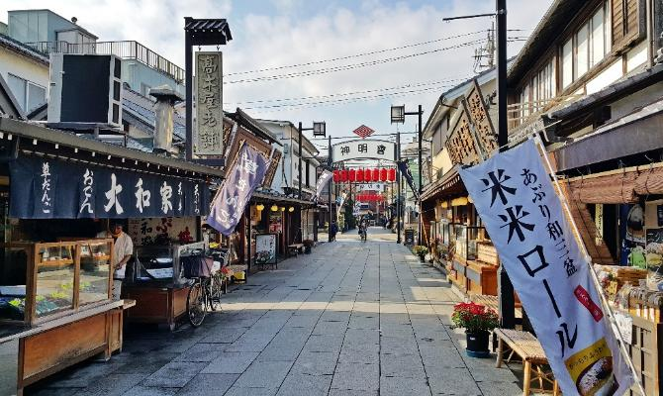
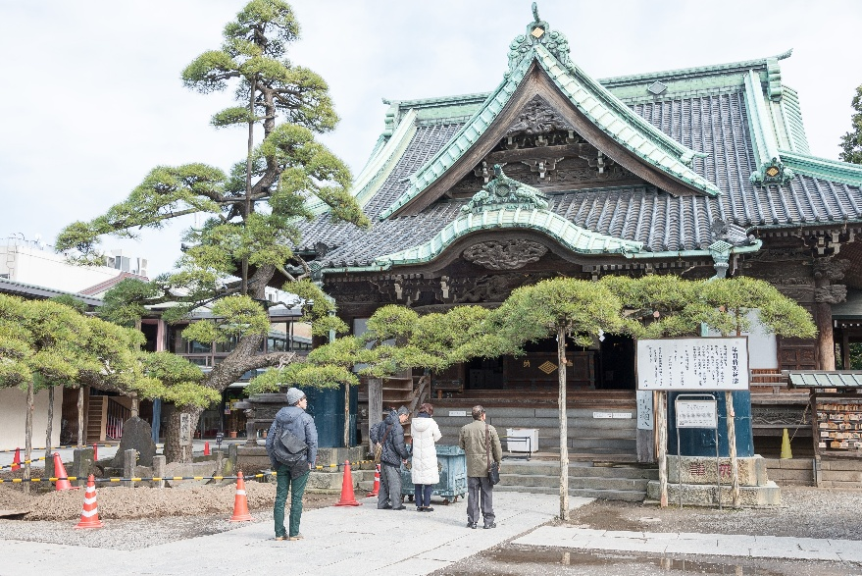
เที่ยง รับประทานอาหารเที่ยง (มื้อที่1) เมนูพิเศษ บุฟเฟ่ต์นานาชาติ
Highlight! เมนูบุฟเฟต์นานาชาติที่ถูกคัดสรรอย่างใส่ใจ มีให้เลือกมากมายหลากหลายเมนูทั้งคาวหวาน รวมไปถึงผลไม้ ที่น่าลิ้มลองทุกเมนู

ตะลุยตามหาของสุดเก๋ Item ลับที่ แหล่งช้อปปิ้งขนาดใหญ่ใจกลางเมือง ย่านชินจูกุ (Shinjuku) เป็นศูนย์รวมแฟชั่น เป็นแหล่งอัพเดทเทรนด์ มีสินค้ามากมาย อาทิเช่น เครื่องใช้ไฟฟ้า, กล้องถ่ายรูป, นาฬิกา, เสื้อผ้า,รองเท้า และเครื่องสำอางแบรนด์ต่างๆ หรือร้าน100เยน (อยู่ตึก PEPE ชั้น 8) หรือเป็นร้านดองกี้หรือจะเป็นร้านมัตสึโมโต้ ที่ขายสินค้าราคาถูกสารพัดอย่างไว้ในนั้น
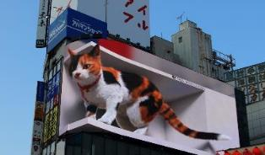
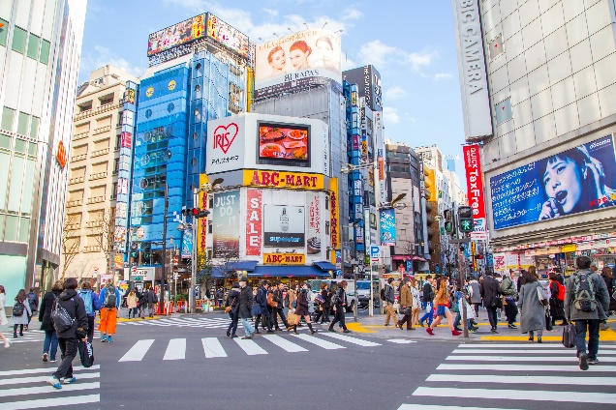
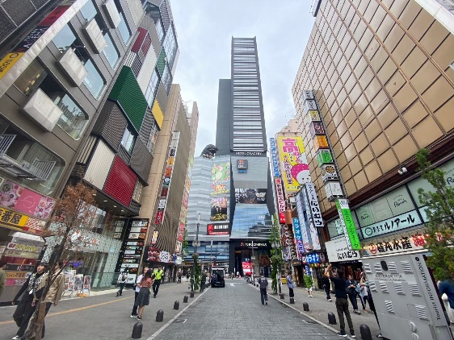
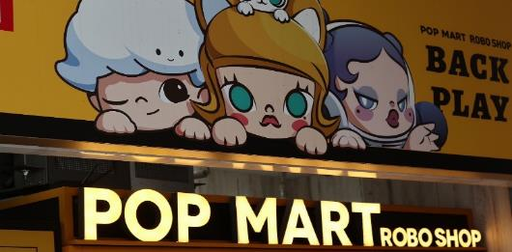
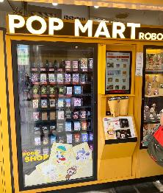
Highlight! อัปเดตพิกัดPOPMART สาขาชินจูกุ เป็น auto shop (ตู้กด) ที่ตึก Alta อยู่หน้าตึกเลย ไปจุ่มกันนนน

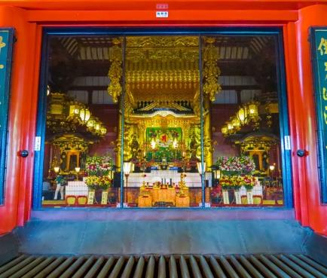
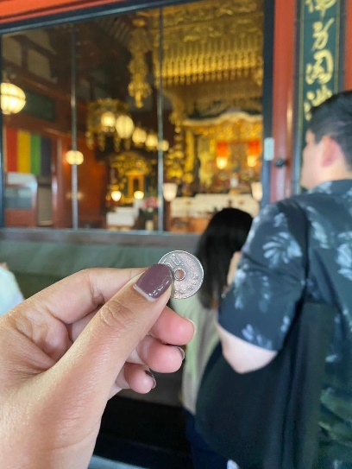
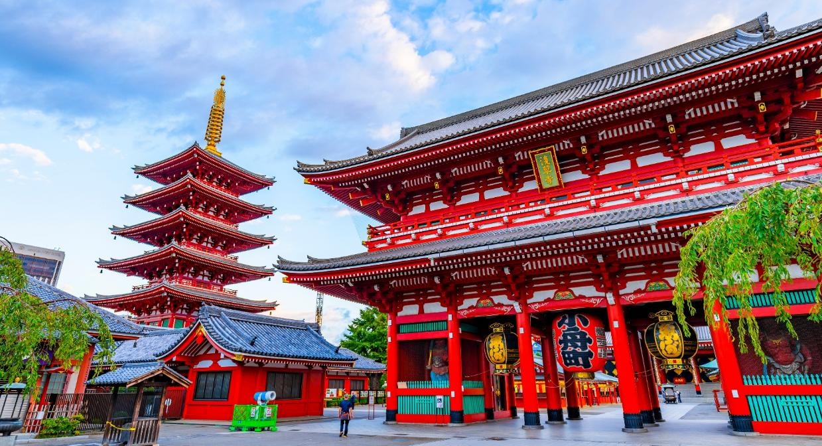
ขอพรวัดดัง วัดอาซากุสะ (SENSOJI TEMPLE) (ใช้เวลาเดินทางโดยประมาณ 1 ชั่วโมง) กราบสักการะขอพรจากองค์ เจ้าแม่กวนอิมทองคำที่เป็นทองสัมฤทธิ์ มีขนาดเล็กเพียง 5.5 เซนติเมตร ให้ท่านถ่ายภาพเป็นที่ระลึกกับ คามินาริมง (ประตูฟ้าคำรณ) ซึ่งมีโคมไฟสีแดงขนาดยักษ์ที่มีความสูงถึง 4.5 เมตร โคมไฟที่ใหญ่ที่สุดในโลกแขวนอยู่ เลือกชมและเช่าเครื่องรางอันศักดิ์สิทธิ์ของวัดแห่งนี้ และท่านสามารถเดินเล่น ช้อปปิ้งซื้อของฝาก ซื้อขนม ชิมไอศกรีมชิลๆ ที่ ถนนนากามิเสะ(Nakamise Street) บริเวณแถววัดอาซากุซะได้
Highlight! ขอพร 5 เยน เพราะญี่ปุ่นเชื่อว่า 5 เยน นั้น เป็นเหรียญที่มีรูตรงกลาง สิ่งเลวร้าย สิ่งที่ไม่ดี จะลอดผ่านจากรูนี้ออกไป หากขอพรกับเจ้าแม่กวนอิมเสร็จให้โยนเหรียญ 5 เยน ลงจุดโยนเหรียญ เชื่อว่าพรที่ขอไปจะสมหวังทุกประการ สาธุ.

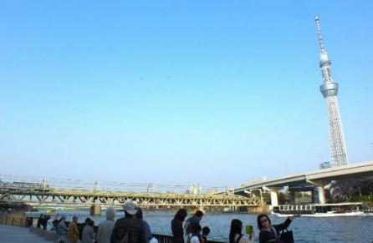
หากพอมีเวลาแนะนำให้ท่านอิสระเดินเล่นชม สวนสุมิดะ (Sumida Park) ตั้งอยู่ริมแม่น้ำสุมิดะ (Sumida River) เป็นสวนสาธารณะที่มีวิวแม่น้ำ และมี Tokyo Skytree เป็นฉากหลังจึงเกิดวิวทิวทัศน์ที่สวยงามสุดโรแมนติกและในช่วงเทศกาลซากุระบานที่นี่ถือว่าเป็นจุดชมซากุระยอดนิยมแห่งหนึ่งของโตเกียวเลยก็ว่าได้

เช็คอินแหล่งท่องเที่ยวแห่งใหม่ Toyosu Senkyaku Banrai เหมือนหลุดมาในยุคสมัยเอโดะ สายดื่มที่นี่ถือเป็นจุดรวมสาเกชั้นนำของญี่ปุ่น และที่สำคัญที่นี่ตั้งอยู่ติดกับตลาดปลาโทโยสุ (Toyosu Market) ร้านอาหารญี่ปุ่นรสเลิศที่หลากหลาย ทั้งซูชิ ซาชิมิ หอยเม่นสดๆ ปลาแซลมอนหรือจะทูน่า อาหารปรุงสุก กุ้งเทมปุระ นอกจากนี้ยังมีร้านขายขนม ของฝาก และสินค้าพื้นเมืองต่างๆ ตะลุยช้อป ชิม ชิล ที่นี่ได้เลย!
Highlight! แนะนำ!! ที่นี่เป็นจุดแช่เท้า ชมอ่าวโตเกียวที่สวยมากๆ ได้ผ่อนคลายความเมื่อยล้า และชมวิว ดีขนาดนี้ ที่บ่อ 8F ฟรี!! นะรู้ยัง

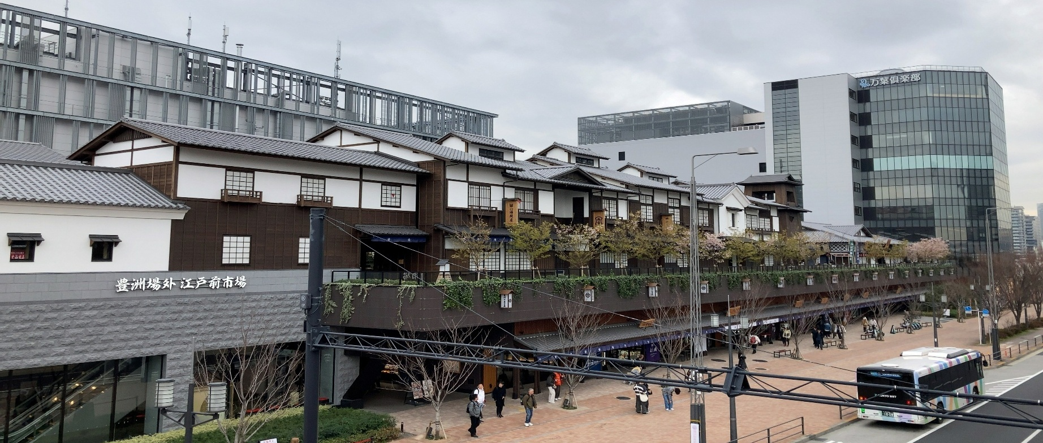
เย็น อิสระอาหารเย็น ตามอัธยาศัย เพื่อไม่รบกวนเวลาของท่าน
ที่พัก: Day Nice Hotel Tokyo / Hotel Oriental Express Tokyo Kamata 3* หรือระดับใกล้เคียงกัน
(ชื่อโรงแรมที่ท่านพัก ทางบริษัทจะทำการแจ้งพร้อมใบนัดหมาย 5-7 วันก่อนเดินทาง)
เช้า รับประทานอาหารเช้า ณ โรงแรม (มื้อที่2)
วันที่สาม จังหวัดยามานาชิ - ทะเลสาบยามานากาโกะ - Duty Free - ภูเขาไฟฟูจิชั้นที่ 5 – โออิชิปาร์ค - พักฟูจิออนเซ็น อาหาร เช้า, เที่ยง, เย็น
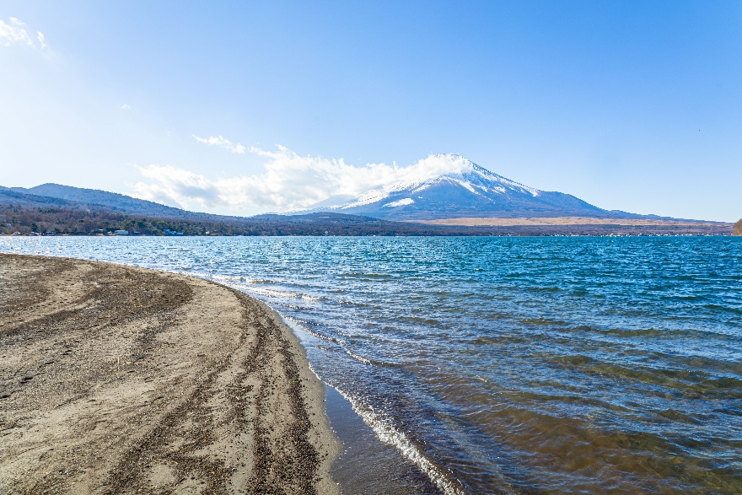
เดินทางสู่ จังหวัดยามานาชิ (ใช้เวลาเดินทางประมาณ 3 ชั่วโมง) เป็นจังหวัดในภูมิภาคชูบุของประเทศญี่ปุ่น ตั้งอยู่บนเกาะฮอนชู ทางตะวันตกเฉียงใต้ของโตเกียว จังหวัดนี้มีภูเขาไฟฟูจิ ภูเขาที่สูงที่สุดในประเทศญี่ปุ่น และทะเลสาบคาวากูจิโกะ ทะเลสาบที่สวยงามตั้งอยู่เชิงเขา จุดเช็คอินใหม่แถมชมวิวสุดว้าวที่ ทะเลสาบยามานากาโกะ (Yamanakako communication plaza kirara) ที่นี่มีบรรยากาศที่เงียบสงบ แห่งหนึ่งในบริเวณทะเลสาบยามานากะโกะและจุดนี้ถือเป็นจุดชมวิวภูเขาไฟฟูจิที่สวยงาม เหมาะสำหรับการพักผ่อนหย่อนใจ หรือถ่ายภาพสวยๆ กับจุดห้ามพลาดคือสะพานทางเดินไม้ ให้ฟีลเหมือนฉากในซีรีส์ ถ่ายมาสวยเก๋แน่นอน (การมองเห็นวิวทิวทัศน์ของภูเขาไฟฟูจิขึ้นอยู่กับสภาพอากาศในแต่ละวัน)
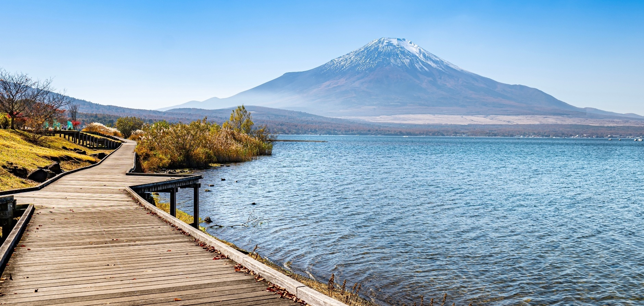
ช้อปปิ้งที่ ดิวตี้ฟรี (Duty free) แหล่งช้อปปลอดภาษี ที่รวบรวมสินค้าราคาพิเศษ และมีชื่อเสียงที่เห็นแล้วต้องรู้ว่ามาจากประเทศญี่ปุ่นเช่น โฟมถ่านหินภูเขาไฟ วิตามิน อาหารเสริม ครีมต่างๆ ขนมญี่ปุ่นหลากหลายชนิด รวมไปถึงชาเขียว ผลิตภัณฑ์ขึ้นชื่อของญี่ปุ่น เป็นต้น ให้ทุกท่านสามารถเลือกซื้อเป็นของฝาก
เที่ยง รับประทานอาหารเที่ยง (มื้อที่3) เมนูพิเศษ Yakiniku ปิ้งย่างสไตล์ญี่ปุ่น
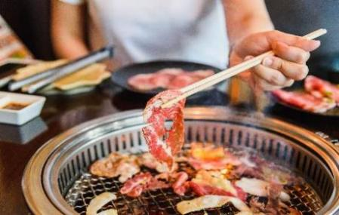
Highlight! Yakiniku ปิ้งย่างสไตล์ญี่ปุ่น สวรรค์ของคนรักปิ้งย่าง ทานอาหารไป ได้พูดคุยกัน คงจะ Moment ที่ดีและฟินไม่น้อย

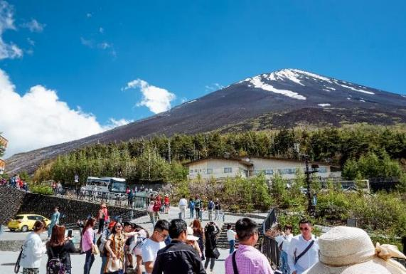
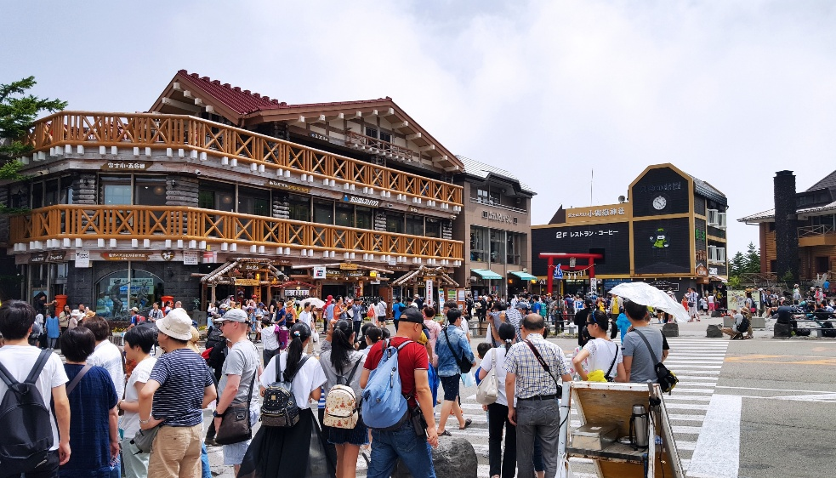
นำท่าน ขึ้นภูเขาไฟฟูจิ สัมผัสบรรยากาศและกลิ่นอายอย่างใกล้ชิดที่ สถานีที่ 5 บนระดับความสูงที่ 2,500 อิสระให้ท่านได้บันทึกภาพความงามของภูเขาไฟแห่งนี้พร้อมทั้งเลือกชมและซื้อสินค้าพื้นเมืองและขนมตามอัธยาศัย จากนั้นนำท่านสัมผัสประสบการณ์ พิเศษ
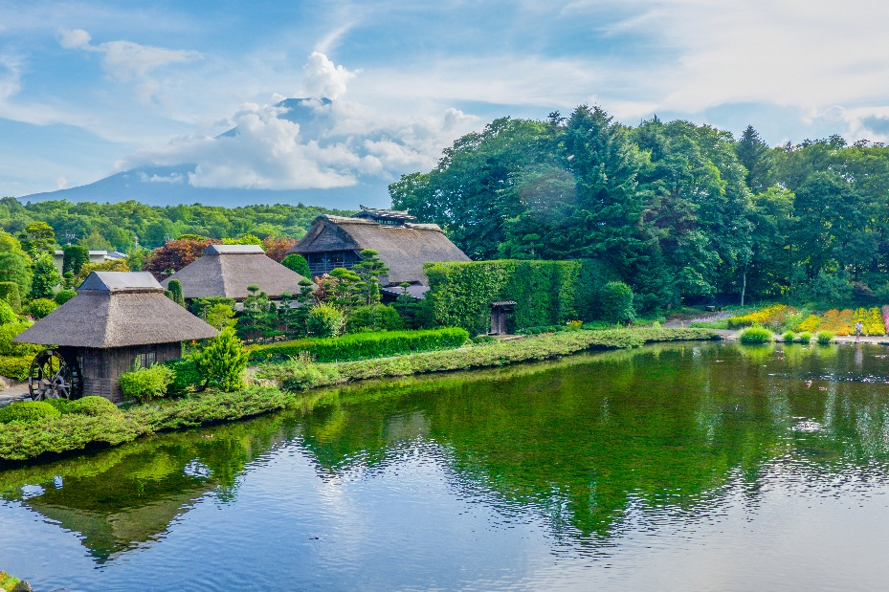
**กรณีที่ไม่ได้ขึ้นภูเขาไฟฟูจิ สถานีที่ 5 เนื่องจากการจราจรติดขัด ที่จอดรถไม่เพียงพอ ภัยพิบัติทางธรรมชาติหรือสภาพอากาศไม่เอื้ออำนวย รัฐบาลสั่งปิด รวมไปถึงเหตุขัดข้องอื่นใดก็ตาม ทั้งนี้ทางบริษัทฯ ขอปรับโปรแกรมไป ชมความสวยงามและเอกลักษณ์ที่ไม่เหมือนใคร หมู่บ้านโอชิโนะ ฮักไก (Oshino Hakkai Village) เป็นหมู่บ้านที่ตั้งอยู่ใกล้ภูเขาไฟฟูจิ บริเวณทะเลสาบยามานาคาโกะ (Lake Yamanaka-ko) ซึ่งในปี 2013 ฟูจิซังได้รับเลือกให้เป็นมรดกทางวัฒนธรรมของโลกในบริเวณนี้มีบ่อน้ำใสๆ รวมกันกว่า 8 บ่อ เป็นน้ำที่เกิดจากการละลายของหิมะจากบนภูเขาไฟฟูจิมีอายุมามากกว่า 1,200 ปี อิสระถ่ายภาพ หรือ ชิมของอร่อยๆ เช่น โมจิย่าง แสนอร่อย ซึ่งเป็นของขึ้นชื่อของหมู่บ้านแห่งนี้นั้นเอง แทนโดยไม่แจ้งให้ท่านทราบล่วงหน้าทุกกรณี

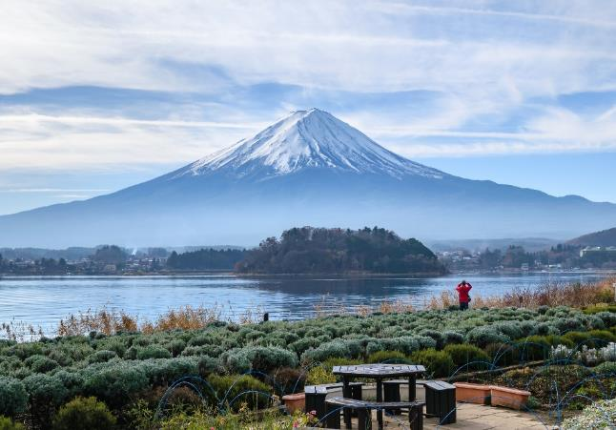
ไฮไลท์ของคนรักดอกไม้ต้องไม่พลาด สวนโออิชิ ปาร์ค (Oishi Park) เป็นจุดชมวิวที่สามารถเห็นภูเขาไฟฟูจิได้เกือบทั้งลูก ตั้งอยู่ริมฝั่งทะเลสาบคาวากุจิโกะฝั่งเหนือ เป็นที่นิยมของนักท่องเที่ยวชาวญี่ปุ่นซึ่งมาพักผ่อนตากอากาศ ชมวิว ดื่มด่ำกับความงามของทิวทัศน์ ในวันที่อากาศแจ่มใส อิสระถ่ายภาพความงามของภูเขาไฟฟูจิและดอกไม้นานาพันธุ์สีสันสดใสเต็มทุ่งแห่งนี้ พร้อมทั้งเลือกชมและซื้อสินค้าพื้นเมืองและขนมต่างๆ ตามอัธยาศัย
(**ดอกไม้ไม่บาน หรือ บานช้า สีของใบไม้เปลี่ยนเร็ว หรือช้า ของแต่ละฤดูกาล ทั้งนี้ขึ้นอยู่กับสภาพอากาศในแต่ละปี)
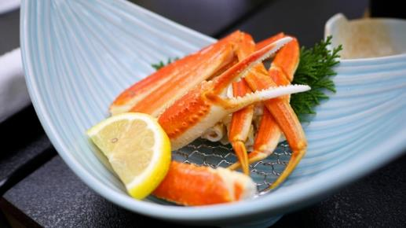
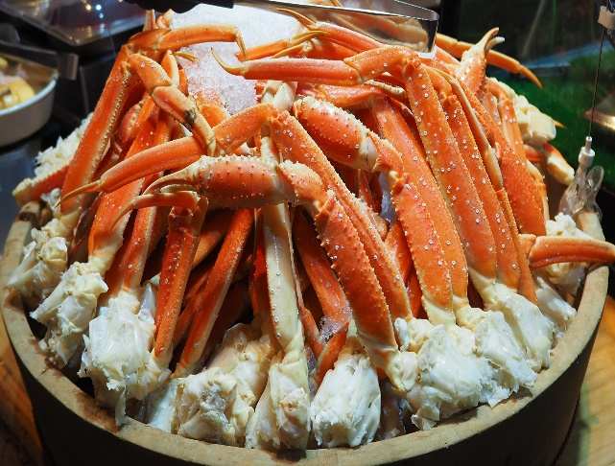
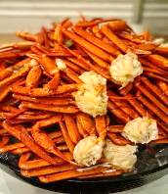
เย็น รับประทานอาหารเย็น (มื้อที่4) Buffet ขาปูแบบไม่อั้น!! ชนิดของขาปูขึ้นอยู่กับการนำเข้าของโรงแรม

ที่พัก: Shirakaba resort Ikenotaira Hotel / Ikenotaira Shirakaba Kogen Hotel 3* หรือระดับใกล้เคียงกัน
(ชื่อโรงแรมที่ท่านพัก ทางบริษัทจะทำการแจ้งพร้อมใบนัดหมาย 5-7 วันก่อนเดินทาง)

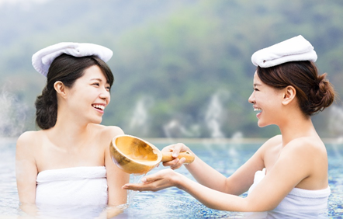
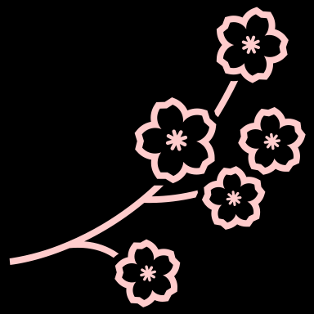
วันที่สี่ เมืองอินุยามะ - เมืองเก่าอินุยามะ โจคะมาจิ - เมืองนาโกย่า – วัดโอสึคันนง – ถนนช้อปปิ้งซากาเอะ(โอเอซิส21+ทีวีทาวเวอร์) - จังหวัดกิฟุ – Aeon Mall อาหาร เช้า
Highlight! เมนูที่มาญี่ปุ่นแล้วต้องได้ลิ้มลองคงไม่พ้น ขาปูยักษ์ แล้วให้ทานเป็นแบบไม่อั้นบุฟเฟ่ต์อีก !! ขาปูที่เนื้อแน่น สดใหม่ ลองกินกับน้ำจิ้มสไตล์ ญี่ปุ่นสักครั้งคงจะฟินไม่น้อย หลังจากมื้ออาหาร ยังมี ออนเซ็น (Onsen)ให้แช่ เพื่อคลายความเหนื่อยล้าจากการเดินทางหรือความเครียดในเรื่องต่างๆ โอ้โห คุ้มยิ่งกว่าคุ้ม !!

เช้า รับประทานอาหารเช้า ณ โรงแรม (มื้อที่5)
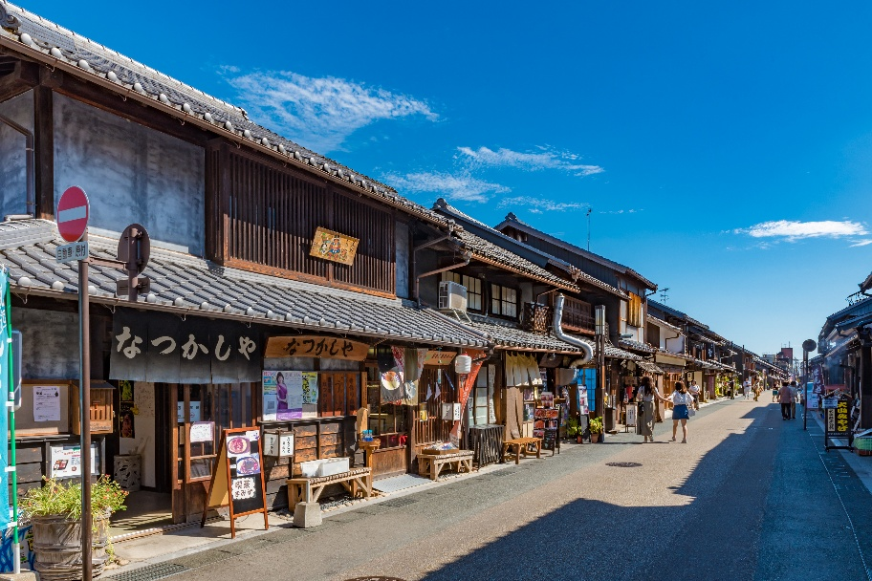
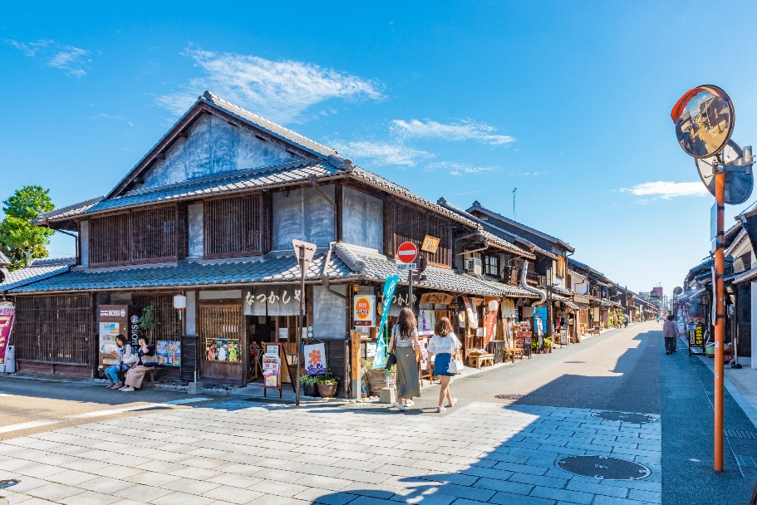
เดินทางสู่ เมืองอินุยามะ (Inuyama) (ใช้เวลาเดินทางโดยประมาณ 3 ชั่วโมง) เป็นเมืองเล็กๆ ที่เต็มไปด้วยเสน่ห์ของเมืองเก่าแก่ที่ยังคงรักษาสถาปัตยกรรมดั้งเดิมเอาไว้ได้เป็นอย่างดี ทำให้ผู้มาเยือนรู้สึกเหมือนได้ย้อนเวลากลับไปสู่ยุคสมัยเอโดะ เสน่ห์ที่ยังคงอยู่ เมืองเก่าอินุยามะ โจคะมาจิ (Inuyama Jokamachi) ตลอดเส้นทางราว 1 กิโลเมตร จะเต็มไปด้วยบ้านเรือนไม้เก่าแก่ที่เปิดเป็นร้านค้า ร้านอาหาร คาเฟ่ ร้านขายของที่ระลึกต่างๆ (ค่าทัวร์ไม่รวมค่าเข้าชม หรือกิจกรรมอื่นๆ บริเวณเมืองเก่าอินุยามะ โจคะมาจิ)

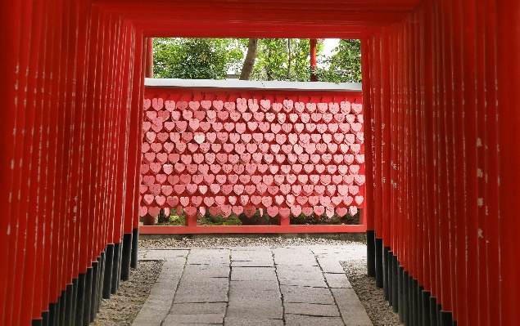
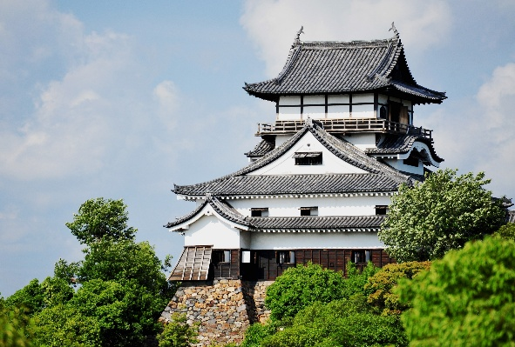
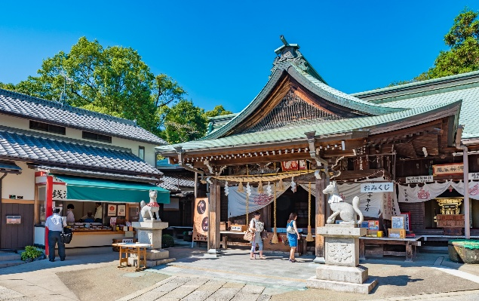
หากพอมีเวลาแนะนำ ให้ท่านอิสระเดินเล่นบริเวณใกล้เคียง ปราสาทอินุยามา (Inuyama Castle) (ค่าทัวร์ไม่รวมค่าเข้าชมปราสาท) ถูกสร้างขึ้นในปี 1537 ไม้ ถือเป็นปราสาที่เก่าแก่ที่สุดในญี่ปุ่น มีสถาปัตยกรรมที่งดงามและยังถูกรักษาไว้อย่างดี ที่นี่ถือว่าเป็นจุดชมวิวที่ของแม่น้ำคิโซะ (Kiso River) และบ้านเรือนที่สวยงามของญี่ปุ่น สายมูไม่ควรพลาด ศาลเจ้าซังโคอินาริ (Sanko Inari Shrine) ที่นี่มีผู้คนมักมาจอพรเรื่องความรัก การสมหวังในชีวิตคู่ การพบเจอคู่ครองที่ดี บรรยากาศสุดโรแมนติกด้วยแผ่นป้ายขอพรไม้รูปหัวใจและโทริอิสีแดง
เที่ยง อิสระอาหารเที่ยง ตามอัธยาศัย เพื่อไม่รบกวนเวลาของท่าน
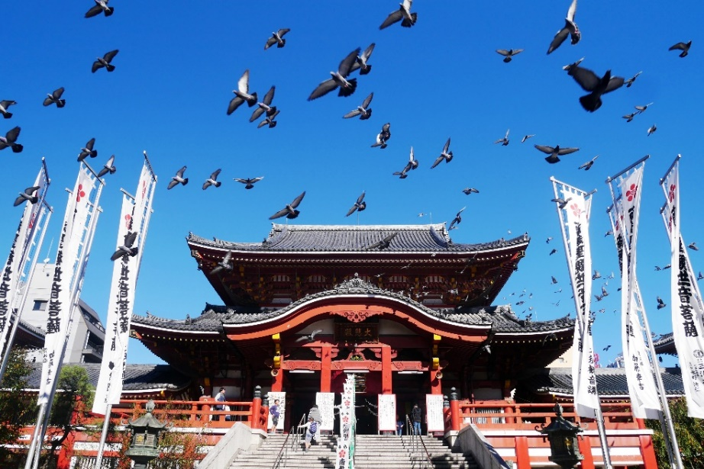
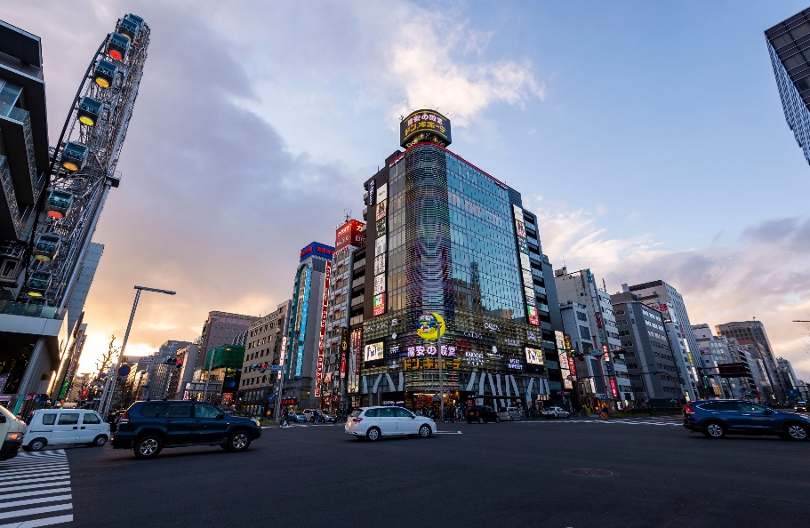
นำท่านเดินทางสู่ เมืองนาโกย่า (Nagoya) (ใช้เวลาเดินทางโดยประมาณ 1 ชั่วโมง) เมืองท่าที่ใหญ่ที่สุดใน ภูมิภาคชูบุ เมืองใหญ่มีสิ่งที่น่าสนใจไม่แพ้เมืองอื่นๆ ทั้งจุดชมธรรมชาติ พิพิธภัณฑ์ สวนสนุกและอื่นๆ อีกมากมาย มูเตลูจงรักจงรัก วัดโอสึคันนง (Osu Kannon Temple) วัดพุทธที่มีชื่อเสียงโด่งดัง เป็นที่ประดิษฐานของเทพเจ้าคันนง เชื่อกันว่าช่วยให้ผู้คนสมหวังในความรัก ช้อปกระจายกันต่อ ถนนช้อปปิ้งซากาเอะ (Sakae) ถือเป็นย่านการค้าที่คึกคักและทันสมัยที่สุดของนาโกย่า เดินช้อปจนลืมเวลา มีห้างสรรพสินค้าขนาดใหญ่หลายแห่งมากในย่านนี้ และยังเป็นแหล่งรวบรวมของร้านแบรนด์เนมยอดนิยมอย่าง H&M, Bershka, Adidas, miu miu, GAP, Louis Vuitton หากช้อปจนเหนื่อยมีร้านอาหาร คาเฟ่ ให้เลือกชิมอาหารต่างๆ และนั่ง พักให้หายเหนื่อย สุดยอดถือว่าครบมาก!

หากพอมีเวลาแนะนำให้ท่านอิสระท่องเที่ยวสุดยอด โอเอซิส 21 (Oasis 21) เป็นอาคารสถาปัตยกรรมสมัยใหม่ที่มีเอกลักษณ์ โดดเด่นด้วยพื้นที่สีเขียวขนาดใหญ่บนชั้นดาดฟ้า เรียกว่า "สวนน้ำวน" (Waterfall Garden) จุดชมวิวที่ฮิตตลอดกาล หอคอยโทรทัศน์นาโกย่า (Nagoya TV Tower) เป็นหอคอยสูง 180 เมตร ถือว่าเป็นจุดชมวิวเมืองนาโกย่าแบบ 360 องศา จากชั้น 100 โอ้โห ! จะสวยงามเต็มตาแค่ไหน หรือจะชมพิพิธภัณฑ์ ต่อด้วยร้านอาหาร ช้อปปิ้งในร้านขายของที่ระลึก อะไรจะครบขนาดนี้เนี่ย คุณพระ! (ค่าทัวร์ไม่รวมค่าเข้าชม โอเอซิส 21 และ หอคอยโทรทัศน์นาโกย่า หรือพื้นที่อื่นๆ บริเวณซากาเอะ)
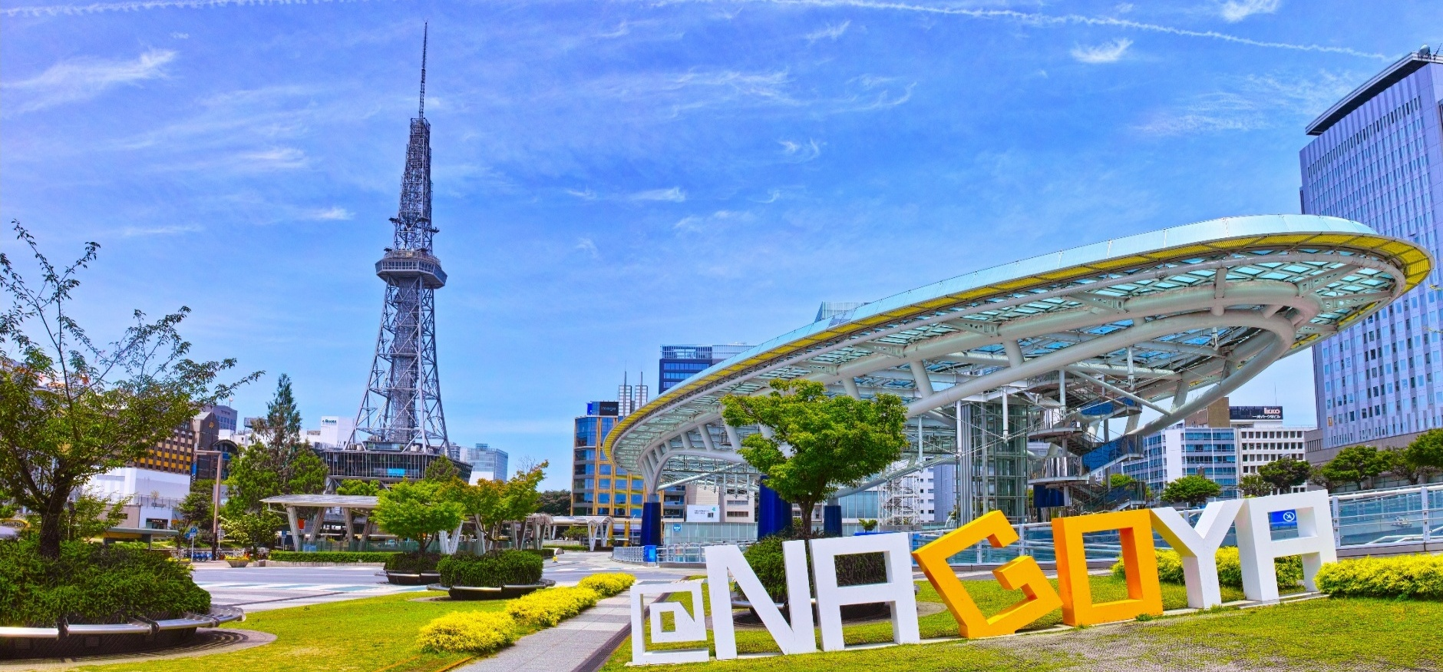
เดินทางสู่ จังหวัดกิฟุ (ใช้เวลาเดินโดยทางประมาณ 1 ชั่วโมง) เป็นเมืองที่มีธรรมชาติอันอุดมสมบูรณ์ พื้นที่ส่วนใหญ่ถูกล้อมรอบด้วยภูเขาและแม่น้ำ อีกทั้งยังมีวัฒนธรรมโบราณที่สืบทอดต่อกันมา บ้านทรงโบราณที่ยังคงหลงเหลืออยู่มาจนถึงปัจจุบัน เป็นเมืองที่มีเสน่ห์ในตัวเองอย่างมาก ช้อปปิ้ง Aeon Mall มีร้านค้ามากมาย เช่น ร้านอาหารสด ผลไม้ และร้านขนมหวานคาเฟ่ที่นั่งจิบชา รวมถึงศูนย์อาหารที่ให้บริการอาหารรสเลิศ รวมไปถึงร้านจำหน่ายสินค้าและของใช้ในชีวิตประจำวันเกี่ยวกับความงามและสุขภาพ เช่นเครื่องสำอาง อาหารเพื่อสุขภาพ และผลิตภัณฑ์ยา มีตัวเลือกที่หลากหลาย ให้ท่านเลือกหาผลิตภัณฑ์ที่ถูกใจ
เย็น อิสระอาหารเย็น ตามอัธยาศัย เพื่อไม่รบกวนเวลาของท่าน
ที่พัก: Hotel Koyo 3* หรือ ระดับใกล้เคียงกัน
ชื่อโรงแรมที่ท่านพัก ทางบริษัทจะทำการแจ้งพร้อมใบนัดหมาย 5-7 วันก่อนเดินทาง
เช้า รับประทานอาหารเช้า ณ โรงแรม (มื้อที่6)
วันที่ห้า เกียวโต - ศาลเจ้าฟูชิมิอินาริ - โอซาก้า - ปราสาทโอซาก้า(ด้านนอก) – ย่านชินไซบาชิ - เมืองอิซุมิซาโนะ
อาหาร เช้า, เที่ยง

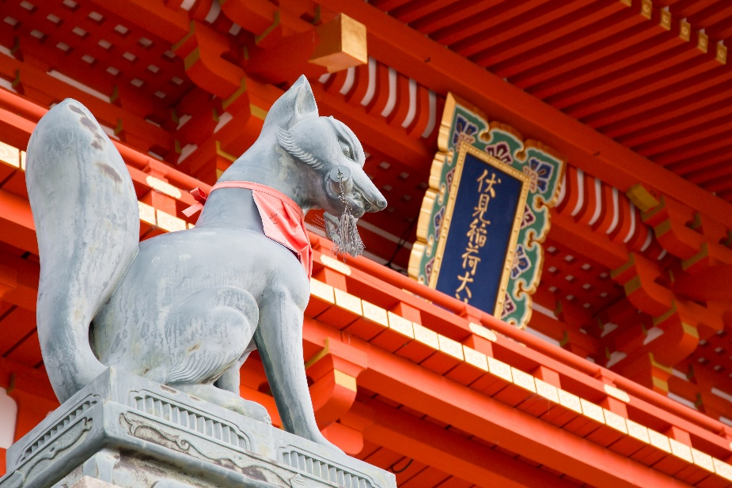
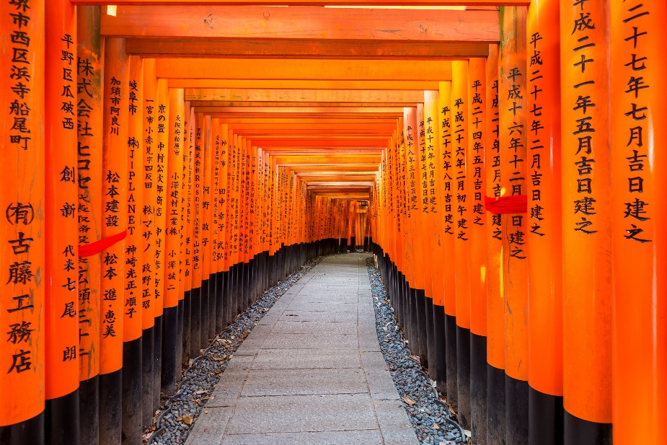
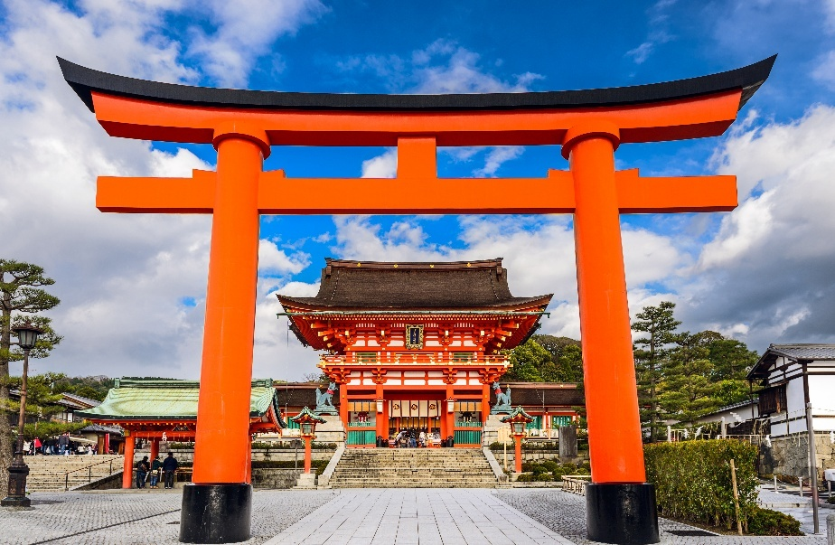
เดินทางสู่ เกียวโต (Kyoto) (ใช้เวลาเดินโดยทางประมาณ 2 ชั่วโมง) มีความสำคัญในฐานะอดีตเมืองหลวงที่รุ่งเรืองอย่างยาวนานร่วมหนึ่งพันปี เป็นเสมือนจุดกำเนิดของความเป็นญี่ปุ่นที่ทุกคนรู้จัก ทั้งวัดวาอารามศาลเจ้าเก่าแก่ เกอิชา และย่านเมืองเก่าที่เรียงรายด้วยบ้านเรือนไม้ เที่ยวชมศาลเจ้าที่มีความเก่าแก่มากกว่าพันปี ศาลเจ้าฟูชิมิอินาริ (Fushimi Inari) สร้างขึ้นครั้งแรกในปี ค.ศ.711 บนยอดเขา Inariyama ที่คนไทยเรียกว่า ศาลเจ้าแดง หรือ ศาลเจ้าจิ้งจอก เป็นสถานที่ที่มีความสำคัญแห่งหนึ่งของเมืองเกียวโต (Kyoto) มีชื่อเสียงโด่งดังจากประตูโทริอิ (Torii Gate) หรือเสาประตูสีแดงที่เรียงตัวกันข้างหลังศาลเจ้าจำนวนหลายหมื่นต้น จนเป็นทางเดินได้ทั่วทั้งภูเขาอินาริ ผู้คนเชื่อกันว่าเป็นภูเขาศักดิ์สิทธิ์ โดยเทพอินาริจะเป็นตัวแทนของความอุดมสมบูรณ์ การเก็บเกี่ยวข้าว รวมไปถึงพืชผลไร่นาต่างๆ และมักจะมีจิ้งจอกเป็นสัตว์คู่กาย ดังนั้นบริเวณศาลเจ้าจึงมีรูปปั้นจิ้งจอกอยู่มากมาย

เที่ยง รับประทานอาหารเที่ยง (มื้อที่7)
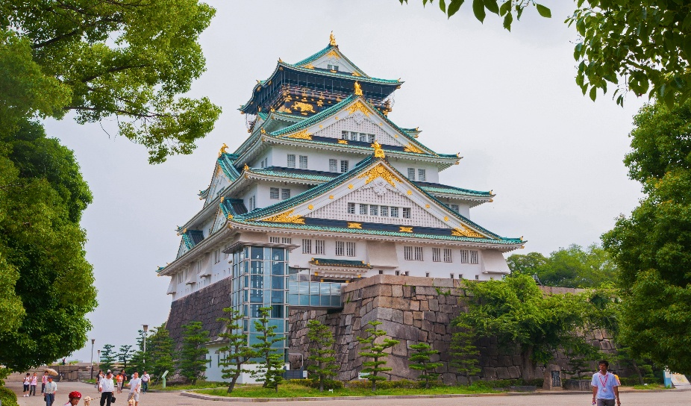
จากนั้นพาทุกท่านเดินทางสู่ โอซาก้า (Osaka) (ใช้เวลาเดินโดยทางประมาณ 1 ชั่วโมง) เป็นเมืองที่มีขนาดเศรษฐกิจใหญ่เป็นอันดับ 2 และมีประชากรมากเป็นอันดับ 3 ของประเทศญี่ปุ่น ถ่ายภาพด้านหน้ากับ ปราสาทโอซาก้า (Osaka Castle) (ค่าทัวร์ไม่รวมค่าเข้าปราสาท) ชมปราสาทเก่าแก่ของญี่ปุ่น ถูกสร้างขึ้นในช่วงครึ่งหลังของศตวรรษที่ 16 เพื่อเป็นที่พำนักของโทโยโทมิ ฮิเดโยชิ ผู้รวมญี่ปุ่นให้เป็นหนึ่งเดียวในสมัยนั้น ใช้เวลาตั้งแต่เริ่มก่อสร้างจนถึงเสร็จสมบูรณ์ยาวนานกว่า 16 ปี เป็นปราสาทขนาดใหญ่ที่กลายเป็นหนึ่งในสัญลักษณ์ของญี่ปุ่น ในปัจจุบันปราสาทโอซาก้าก็ยังคงได้รับการดูแลให้อยู่ในสภาพที่น่าเกรงขามและยิ่งใหญ่ จนนับว่าเป็นหนึ่งในสามปราสาทที่มีชื่อเสียงที่สุดในญี่ปุ่น

เช็คอินย่านดัง ย่านชินไซบาชิ(Shinsaibashi) ย่านช้อปปิ้งขนาดมหึมาระยะทางกว่า 600 เมตร เต็มไปด้วยร้านเครื่องสำอาง ร้านขายเสื้อผ้า ร้านปลอดภาษี (Duty Free) ร้าน 100 เยน ไปจนถึงร้านอาหารและคาเฟ่ก็รวมตัวกันอยู่ที่นี่ และจุดเด่นคือมี ป้ายไฟกูลิโกะ (Glio LED) ป้ายไฟที่ไม่เพียงบ่งบอกความนิยมของแบรนด์ขนมชื่อดังอย่างกูลิโกะเท่านั้น แต่ยังเป็นแลนด์มาร์คสำคัญที่สุดแห่งหนึ่งของเมืองโอซาก้าอีกด้วย โดยป้ายไฟกูลิโกะ (Glico LED) นี้ถูกสร้างขึ้นมาครั้งแรกในปี ค.ศ. 1953 ตั้งอยู่บริเวณสะพานอิบิซึบาชิ (Ebisubashi Bridge) สะพานเล็กๆที่เชื่อมต่อระหว่าง ย่านโดทงโบริ (Dotonbori) กับย่านชินไซบาชิ ย่านการค้ายอดนิยมของโอซาก้า
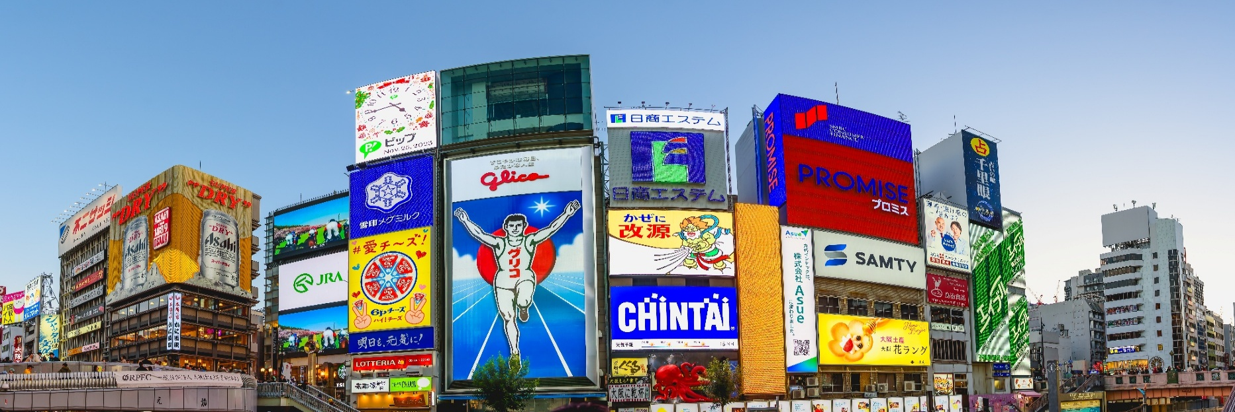
เดินทางสู่เมือง เมืองอิซุมิซาโนะ(Izumisano) (ใช้เวลาเดินทางโดยประมาณ 2 ชั่วโมง) เป็นเมืองที่ได้ชื่อว่าเป็นประตูสู่คันไซ เมืองนี้ถือว่ามีความสำคัญทางประวัติศาสตร์และสถาปัตยกรรมที่สวยงาม
เย็น อิสระอาหารเย็น ตามอัธยาศัย เพื่อไม่รบกวนเวลาของท่าน
ที่พัก: Izumisano Center Hotel / N GATE HOTEL 3* หรือ ระดับใกล้เคียงกัน
ชื่อโรงแรมที่ท่านพัก ทางบริษัทจะทำการแจ้งพร้อมใบนัดหมาย 5-7 วันก่อนเดินทาง
กรณีที่ได้พัก Izumisano Center Hotel อิสระท่องเที่ยวโดยรถแท็กซี่ (ค่าทัวร์ไม่รวมค่ารถโดยสาร) ใช้เวลาโดยประมาณ 7 นาที เพื่อเดินทางไปที่ รินคู พรีเมี่ยม เอาท์เล็ท Rinku Premium Outlets หรือ กรณีที่ได้พัก N GATE HOTEL OSAKA ท่านสามารถอิสระเดินเล่น ใช้ระยะเวลาประมาณ 11 นาที เพื่อไปช้อปปิ้งที่ รินคู พรีเมี่ยม เอาท์เล็ท Rinku Premium Outlets ที่ถูกออกแบบมาโดยได้แรงบัลดาลใจมาจากบรรยากาศท่าเรือตอนใต้ของอเมริกา จำลองเป็นเสมือนเมืองท่าแห่งการช้อปปิ้งที่ยิ่งใหญ่ ภายใต้การแตกแต่งที่ดูหรูหรามีสไตล์และรวบรวมแบรนด์ดังมากถึง 210 ร้าน ครบครันทั้งเสื้อผ้า กระเป๋า รองเท้า และอุปกรณ์เครื่องใช้ภายในบ้าน เช่นแบรนด์ Dolce & Gabbana, Armani, Kate Spade New York, Coach, United Arrows, NIKE, Adidas และ Royal Copenhagen ยังมีมุมให้นั่งพักผ่อนอย่างศูนย์อาหารที่คัดร้านดีร้านอร่อยให้นั่งทานอีกด้วย
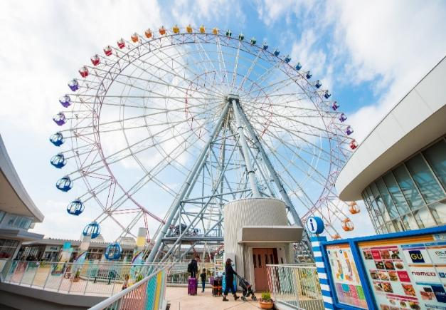
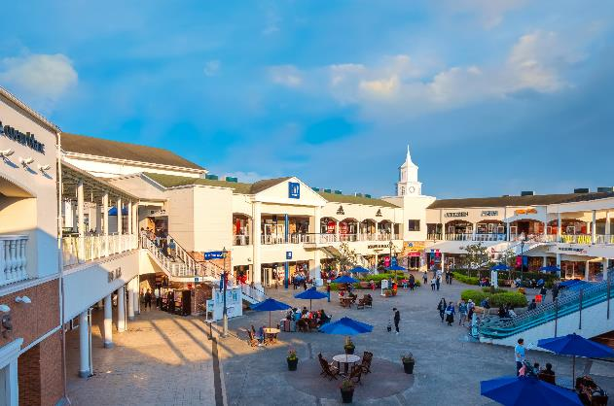

เช้า รับประทานอาหารเช้า ณ โรงแรม (มื้อที่8) หรือบริการอาหาร แบบกล่อง SET BOX กรณีที่ พักอยู่ห่างจาก
วันที่หก ท่าอากาศยานนานาชาติคันไซ – ท่าอากาศยานนานาชาติดอนเมือง อาหาร เช้า

สนามบินหรือกรณีห้องอาหารโรงแรมเปิดช้า
เดินทางสู่ ท่าอากาศยานนานาชาติคันไซ ประเทศญี่ปุ่น เพื่อเตรียมตัวเดินทางกลับ ประเทศไทย
10.05 น. เดินทางสู่ ประเทศไทย โดยสายการบิน AIR ASIA X (XJ) เที่ยวบินที่ XJ613 (ค่าทัวร์ไม่รวมค่าอาหารบนเครื่อง บนเครื่องมีจำหน่าย)
14.05 น. เดินทางถึง ท่าอากาศยานนานาชาติดอนเมือง ประเทศไทย โดยสวัสดิภาพ

*************************************

หมายเหตุ: รายการทัวร์สามารถเปลี่ยนแปลงได้ตามความเหมาะสม เนื่องจากสภาวะอากาศ, การเมือง, สายการบิน การจราจรช่วงเทศกาลหรือวันหยุดของญี่ปุ่น เป็นต้น โดยมิต้องแจ้งให้ทราบล่วงหน้า โดยทางผู้จัดจะปรับเปลี่ยนโดยคำนึงถึงผลประโยชน์ของท่านเป็นหลัก เพื่อให้ท่านท่องเที่ยวได้ครบถ้วนตามโปรแกรม

*การบริการของรถบัสนำเที่ยวญี่ปุ่น ตามกฎหมายของประเทศญี่ปุ่นนั้น สามารถให้บริการสูงสุดวันละไม่เกิน 11 ชั่วโมง และไม่สามารถขอเพิ่มเวลาใช้บริการรถบัสนำเที่ยวได้ โดยมัคคุเทศก์และคนขับจะเป็นผู้บริหารเวลาตามความเหมาะสม จึงขอสงวนสิทธิ์ในการปรับเปลี่ยนเวลาท่องเที่ยวตามสถานที่ในโปรแกรมการเดินทาง

** ตามกฎหมายของประเทศญี่ปุ่นนั้น สามารถให้บริการสูงสุดวันละไม่เกิน 11 ชั่วโมง กรณีที่คนขับรถไม่ได้พักโรงแรมเดียวกับกรุ๊ปทัวร์ หรือ คนขับรถต้องนำรถส่งกลับบริษัทฯ จะสามารถให้บริการกรุ๊ปทัวร์ในวันนั้นๆ ได้สูงสุด 10 ชั่วโมง เท่านั้น เพื่อเป็นการเผื่อเวลาให้คนขับรถถึงที่หมายปลายทางนั้นๆ แล้วเวลารวมทั้งสิ้นไม่เกินเวลา 11 ชม. ตามที่กฎหมายกำหนดบังคับ

ประกาศสำคัญ: รับเฉพาะผู้มีวัตถุประสงค์เพื่อการท่องเที่ยวเท่านั้น ค่าทัวร์ที่จ่ายให้กับผู้จัด เป็นการชำระแบบจ่ายชำระขาด และผู้จัดได้ชำระให้กับสายการบินและสถานที่ต่างๆ แบบชำระขาดเช่นกันก่อนออกเดินทาง ฉะนั้นหากท่านไม่ได้ร่วมเดินทางหรือใช้บริการตามรายการไม่ด้วยสาเหตุใด หรือได้รับการปฏิเสธการเข้าหรือออกนอกเมืองจากประเทศในรายการ (ประเทศไทยและประเทศญี่ปุ่น) ทางผู้จัดขอสงวนสิทธิการคืนเงินสดส่วนใดๆ รวมทั้งค่าตั๋วเครื่องบินให้แก่ท่าน

► การเดินทางครั้งนี้จะต้องมีจำนวน 20 ท่านขึ้นไป กรณีไม่ถึงจำนวนดังกล่าว
เงื่อนไขการให้บริการ

- จะส่งจอยน์ทัวร์กับบริษัทที่มีโปรแกรมใกล้เคียงกัน
- หรือเลื่อน หรือยกเลิกการออกเดินทาง โดยทางบริษัทจะทำการแจ้งให้ท่านทราบล่วงหน้าก่อนการเดินทางประมาณ 10 วัน
- หรือขอสงวนสิทธิ์ในการปรับราคาค่าบริการเพิ่ม (ในกรณีที่ผู้เดินทางไม่ถึง 15 ท่าน และท่านยังประสงค์เดินทางต่อ) โดยทางบริษัทจะทำการแจ้งให้ท่านทราบก่อนล่วงหน้า
► ในกรณีที่ลูกค้าต้องออกตั๋วโดยสารภายในประเทศ กรุณาติดต่อเจ้าหน้าที่ของบริษัทฯ ก่อนทุกครั้ง มิฉะนั้นทางบริษัทจะไม่รับผิดชอบใดๆ ทั้งสิ้น
► การจองทัวร์และชำระค่าบริการ
- กรุณาชำระค่ามัดจำ ท่านละ 20,000 บาท กรุณาส่งสำเนาหน้าพาสปอร์ต พร้อมเอกสารชำระมัดจำค่าทัวร์
- ค่าทัวร์ส่วนที่เหลือชำระ 25-30 วันก่อนออกเดินทาง กรณีบริษัทฯ จำเป็นต้องออกตั๋วก่อนท่านจำเป็นต้องชำระค่าทัวร์ส่วนที่เหลือตามที่บริษัทกำหนดแจ้งเท่านั้น
**สำคัญ** สำเนาหน้าพาสปอร์ตผู้เดินทาง (จะต้องมีอายุเหลือมากกว่า 6 เดือนก่อนหมดอายุนับจากวันเดินทางไป-กลับและจำนวนหน้าหนังสือเดินทางต้องเหลือว่างสำหรับติดวีซ่าไม่ต่ำกว่า 3 หน้า) **กรุณาตรวจสอบก่อนส่งให้บริษัทมิฉะนั้นทางบริษัทจะไม่รับผิดชอบกรณีพาสปอร์ตหมดอายุ ** กรุณาส่งพร้อมหลักฐานการโอนเงินมัดจำ

เงื่อนไขการยกเลิก

- ยกเลิกก่อนการเดินทางตั้งแต่ 30 วันขึ้นไป คืนเงินค่าทัวร์โดยหักค่าใช้จ่ายที่เกิดขึ้นจริง
- ยกเลิกก่อนการเดินทาง 15-29 วัน ยึดเงิน 50% จากยอดที่ลูกค้าชำระมา และเก็บค่าใช้จ่ายที่เกิดขึ้นจริง(ถ้ามี)
- ยกเลิกก่อนการเดินทางน้อยกว่า 15วัน ขอสงวนสิทธิ์ยึดเงินเต็มจำนวน
*กรณีมีเหตุยกเลิกทัวร์ โดยไม่ใช่ความผิดของบริษัททัวร์ คืนเงินค่าทัวร์โดยหักค่าใช้จ่ายที่เกิดขึ้นจริง(ถ้ามี)
*ค่าใช้จ่ายที่เกิดขึ้นจริง เช่น ค่ามัดจำตั๋วเครื่องบิน โรงแรม ค่าวีซ่า และค่าใช้จ่ายจำเป็นอื่นๆ
กรณีจองทัวร์วันหยุดเทศกาล วันหยุดนักขัตฤกษ์ วันหยุดยาวต่อเนื่อง
หากได้มีการแจ้งยกเลิกทัวร์ ทางบริษัทฯ ขอสงวนสิทธิ์เก็บค่าทัวร์ทั้งหมด โดยไม่มีเงื่อนไขใดๆ ทั้งสิ้น

ค่าตั๋วโดยสารเครื่องบินไป-กลับ ชั้นประหยัดพร้อมค่าภาษีสนามบินทุกแห่งตามรายการทัวร์ข้างต้น (ตั๋วกรุ๊ปไม่สามารถUpgradeที่นั่ง ได้ และต้องเดินทางไป-กลับพร้อมตั๋วกรุ๊ปเท่านั้นไม่สามารถเลื่อนวันได้)
อัตราค่าบริการนี้ รวม
- ค่าที่พักห้องละ 2-3 ท่าน ตามโรงแรมที่ระบุไว้ในรายการหรือ ระดับใกล้เคียงกัน
กรณีพัก 3 ท่านถ้าวันที่เข้าพักห้องโรงแรม ไม่มีห้อง TRP ( 3 ท่าน) อาจจำเป็นต้องแยกพัก 2 ห้อง (มีค่าใช้จ่ายพักเดี่ยวเพิ่ม) กรณีห้อง TWIN BED (เตียงเดี่ยว 2 เตียง) ซึ่งโรงแรมไม่มีหรือเต็ม ทางบริษัทขอปรับเป็นห้อง DOUBLE BED แทนโดยมิต้องแจ้งให้ทราบล่วงหน้า หรือ หากต้องการห้องพักแบบ DOUBLE BED ( 1 เตียงใหญ่) ซึ่งโรงแรมไม่มีหรือเต็ม ทางบริษัทขอปรับเป็นห้อง TWIN BED แทนโดยมิต้องแจ้งให้ทราบล่วงหน้า กรณีห้องพักในเมืองที่ระบุไว้ในโปรแกรมมีเทศกาลวันหยุด มีงานแฟร์ต่างๆ บริษัทขอจัดที่พักในเมืองใกล้เคียงแทน
- ค่าอาหาร ค่าเข้าชม และ ค่ายานพาหนะทุกชนิด ตามที่ระบุไว้ในรายการทัวร์ข้างต้น
- เจ้าหน้าที่บริษัท ฯ คอยอำนวยความสะดวกตลอดการเดินทาง
- ค่าน้ำหนักกระเป๋า สายการบิน AirAsia X (XJ) สัมภาระโหลดใต้ท้องเครื่อง ไม่เกิน 20 กิโลกรัมและ ถือขึ้นเครื่องได้ 7 กิโลกรัม และค่าประกันวินาศภัยเครื่องบินตามเงื่อนไขของแต่ละสายการบินที่มีการเรียกเก็บ และกรณีสัมภาระเกินท่านต้องเสียค่าปรับตามที่สายการบินเรียกเก็บ **กรณีท่านมีความประสงค์จะซื้อน้ำหนักเพิ่ม กรุณาแจ้งพร้อมจองทัวร์หรือก่อนเดินทางอย่างช้า 10 วัน พร้อมชำระค่าน้ำหนัก** ซื้อน้ำหนักเพิ่ม 5 กก. ชำระเพิ่ม 700 บาท /เพิ่ม 10 กก. ชำระเพิ่ม 1,400 บาท/เพิ่ม 20 กก. ชำระเพิ่ม 3,500 บาท
- ค่าประกันอุบัติเหตุตามกรมธรรม์วงเงิน 1,000,000 บาท ค่ารักษาพยาบาล ตามเงื่อนไขของบริษัทฯประกันภัยที่บริษัททำไว้ ทั้งนี้ย่อมอยู่ในข้อจำกัดที่มีการตกลงไว้กับบริษัทประกันชีวิต ทุกกรณี ต้องมีใบเสร็จและเอกสารรับรองทางการแพทย์ จากหน่วยงานที่เกี่ยวข้อง ไม่คุ้มครองโรคประจำตัว การสูญเสียทรัพย์สินส่วนตัวของผู้เดินทาง และไม่รวมประกันสุขภาพ ท่านสามารถสั่งซื้อประกันสุขภาพเพิ่มได้จากบริษัทประกันทั่วไป
- ค่าภาษีสนามบิน และค่าภาษีน้ำมันตามรายการทัวร์
- ค่ารถปรับอากาศนำเที่ยวตามระบุไว้ในรายการ พร้อมคนขับรถ (กฎหมายไม่อนุญาตให้คนขับรถเกิน 11 ช.ม./วัน)
- รวมภาษีมูลค่าเพิ่ม 7% และภาษีหัก ณ ที่จ่าย 3% (ค่าบริการเท่านั้น)

อัตราค่าบริการนี้ ไม่รวม
- ค่าทำหนังสือเดินทางไทย และเอกสารต่างด้าวต่างๆ
- ค่าใช้จ่ายอื่นๆ ที่นอกเหนือจากรายการระบุ อาทิเช่น ค่าอาหาร เครื่องดื่ม ค่าซักรีด ค่าโทรศัพท์ เป็นต้น
- ค่าภาษีทุกรายการคิดจากยอดบริการ, ค่าภาษีเดินทาง (ถ้ามีการเรียกเก็บ)
- ค่าภาษีน้ำมันที่สายการบินเรียกเก็บเพิ่มภายหลังจากทางบริษัทฯ ได้ออกตั๋วเครื่องบิน และได้ทำการขายโปรแกรมไปแล้ว
- ค่าพนักงานยกกระเป๋าที่โรงแรม
- ค่าทิปไกด์ คนขับรถ ขออนุญาตนำเก็บ ณ สนามบินวันแรก ท่านละ 2,000 บาท / ท่าน

กรุณาอ่านศึกษารายละเอียดทั้งหมดก่อนทำการจอง เพื่อความถูกต้องและความเข้าใจตรงกันระหว่างท่านลูกค้าและบริษัทฯ และเมื่อท่านตกลงชำระเงินมัดจำหรือค่าทัวร์ทั้งหมดกับทางบริษัทฯ แล้ว ทางบริษัทฯ จะถือว่าท่านได้ยอมรับเงื่อนไขข้อตกลงต่างๆ ทั้งหมด
หมายเหตุ
      - บริษัทฯ ขอสงวนสิทธิ์ที่จะเลื่อนการเดินทางหรือปรับราคาค่าบริการขึ้นในกรณีที่มีผู้ร่วมคณะไม่ถึง 15 ท่าน
      - ขอสงวนสิทธิ์การเก็บค่าน้ำมันและภาษีสนามบินทุกแห่งเพิ่ม หากสายการบินมีการปรับขึ้นก่อนวันเดินทาง
      - บริษัทฯ ขอสงวนสิทธิ์ในการเปลี่ยนเที่ยวบิน โดยมิต้องแจ้งให้ทราบล่วงหน้าอันเนื่องจากสาเหตุต่างๆ
      - บริษัทฯ จะไม่รับผิดชอบใดๆ ทั้งสิ้น หากเกิดกรณีความล่าช้าจากสายการบิน, การยกเลิกบิน, การประท้วง, การนัดหยุดงาน, การก่อการจลาจล, ภัยธรรมชาติ, การนำสิ่งของผิดกฎหมาย ซึ่งอยู่นอกเหนือความรับผิดชอบของบริษัทฯ
      - บริษัทฯ จะไม่รับผิดชอบใดๆ ทั้งสิ้น หากเกิดสิ่งของสูญหาย อันเนื่องเกิดจากความประมาทของท่าน, เกิดจากการโจรกรรม และ อุบัติเหตุจากความประมาทของนักท่องเที่ยวเอง
      - เมื่อท่านตกลงชำระเงินมัดจำหรือค่าทัวร์ทั้งหมดกับทางบริษัทฯ แล้ว ทางบริษัทฯ จะถือว่าท่านได้ยอมรับเงื่อนไขข้อตกลงต่างๆ ทั้งหมด
      - รายการนี้เป็นเพียงข้อเสนอที่ต้องได้รับการยืนยันจากบริษัทฯ อีกครั้งหนึ่ง หลังจากได้สำรองโรงแรมที่พักในต่างประเทศเรียบร้อยแล้ว โดยโรงแรมจัดในระดับใกล้เคียงกัน ซึ่งอาจจะปรับเปลี่ยนตามที่ระบุในโปรแกรม
      - การจัดการเรื่องห้องพัก เป็นสิทธิ์ของโรงแรมในการจัดห้องให้กับกรุ๊ปที่เข้าพัก โดยมีห้องพักสำหรับผู้สูบบุหรี่ / ปลอดบุหรี่ได้ โดยอาจจะขอเปลี่ยนห้องได้ตามความประสงค์ของผู้ที่พัก ทั้งนี้ขึ้นอยู่กับความพร้อมให้บริการของโรงแรม และไม่สามารถรับประกันได้
      - กรณีผู้เดินทางต้องการความช่วยเหลือเป็นพิเศษ อาทิเช่น ใช้วิลแชร์ กรุณาแจ้งบริษัทฯ อย่างน้อย 14 วัน ก่อนการเดินทาง มิฉะนั้น บริษัทฯ ไม่สามารถจัดการได้ล่วงหน้าได้
      - มัคคุเทศก์ พนักงานและตัวแทนของผู้จัด ไม่มีสิทธิ์ในการให้คำสัญญาใดๆ ทั้งสิ้นแทนผู้จัด นอกจากมีเอกสารลงนามโดยผู้มีอำนาจของผู้จัดกำกับเท่านั้น
      - ผู้จัดจะไม่รับผิดชอบและไม่สามารถคืนค่าใช้จ่ายต่างๆ ได้เนื่องจากเป็นการเหมาจ่ายกับตัวแทนต่างๆ ในกรณีที่ผู้เดินทางไม่ผ่านการพิจารณาในการตรวจคนเข้าเมือง-ออกเมือง ไม่ว่าจะเป็นกองตรวจคนเข้าเมืองหรือกรมแรงงานของทุกประเทศในรายการท่องเที่ยว อันเนื่องมาจากการกระทำที่ส่อไปในทางผิดกฎหมาย การหลบหนี เข้าออกเมือง เอกสารเดินทางไม่ถูกต้อง หรือ การถูกปฏิเสธในกรณีอื่นๆ

